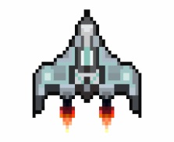



***אנימציה***

אחד היתרונות הבולטים שיש ל-unity על פני מנועים גרפים אחרים הוא הקלות שבה ניתן ליצור אנימציות.   
אנימציות לרוב באות באחת משתי דרכים- או אנימציה קבועה שיש לאובייקט, לרוב לPrefabs של חפצים או יצורים ש"מקשטים" את המשחק, אבל לא משפיעים עליו ממש. או ע"י מכונת מצבים שמתזמנת את האנימציה המתאימה לאובייקט בהתאם לסיטואציה בה הוא נמצא- הולך, בטל (idle) קופץ וכו'. מה שיפה באנימציות בunity הוא האפשרות ליצור את האנימציה ע"י אוסף של sprites שמתקבצים לכדי סרטון קצר שחוזר על עצמו בלולאה, וניתן גם "להקליט" את האנימציה - כלומר בצורה אינטראקטיבית ליצור את האנימציה ע"י הזזת האובייקט בכל פריים (של סרטון, לא יחידת זמן של המשחק). עוד מנגנון שיש לunity הוא היכולת לחבר כמה sprites שמייצגים חלקים מהאובייקט (למשל ראש, רגליים ידיים וכדו') לכדי אובייקט אחד וכך יהיה ניתן להזיז כל חלק בנפרד וליצור את האפקט של תנועה רב מערכתית מבלי לייצר תמונה במיוחד לכל פריים של סרטון.

נפתח את חלון האנימציה - window->animation ->animation. ננסה להצמיד את החלון שיהיה באותה שורה של חלון הסצנה, כך שיהיה נגיש יותר בהמשך.

## אנימציה ידנית

כדי להבין איך זה עובד, נתחיל ליצור אנימציה באופן ידני. נפתח סצינה חדשה ריקה, ניצור אובייקט חדש, למשל קוביה (Cube), נעמוד עליו ונפתח את חלון האנימציה. נלחץ על כפתור “Create”, ניתן שם לאנימציה החדשה – נניח FlyingCube, ונשמור אותה במקום כלשהו בתיקיית Assets (מומלץ לפתוח תת-תיקיה בשם Animations).

שני המושגים העיקריים המרכיבים אנימציה ביוניטי הם **מאפיינים** (Properties) ורגעי **מפתח** (Key). בחלון האנימציה, המאפיינים נמצאים מצד שמאל ורגעי-המפתח מצד ימין.

בצד שמאל של חלון האנימציה, נלחץ על Add Property – הוספת מאפיין. אנחנו רואים את רשימת הרכיבים של הקוביה, ולכל אחד מהם – רשימת המאפיינים. נבחר את רכיב ה Transform ואת מאפיין המיקום (Position). אנחנו רואים את שלושת רכיבי המיקום (x, y, z) בצד שמאל.

עכשיו, בצד ימין, אנחנו רואים שני רגעי-מפתח: בזמן 0:0 ובזמן 1:0 (הזמן בשניות; אם אתם לא רואים את זה, לחצו על גלגל-השיניים בצד ימין למעלה ושנו את התצוגה לשניות). בשני רגעי-המפתח האלה, הקוביה שלנו נמצאת באותו מקום. כדי שתתחיל לזוז, צריך ליצור רגע-מפתח חדש.

נזיז את הקוביה לאנשהו, נלחץ עם הכפתור הימני על נקודה כלשהי בציר הזמן, נניח 0:5 (שניה 0, דגימה חמישית), ונבחר "Add Key". בכך יצרנו רגע-מפתח חדש, שבו הקוביה במקום אחר. עכשיו היא כבר יכולה להתחיל לזוז. נלחץ על "play" (המשולש בצד שמאל) ונראה את הקוביה זזה מהמקום המקורי למקום החדש תוך חצי שניה, ואז חוזרת למקום המקורי, וחוזר חלילה.

שימו לב שהמערכת מבצעת "אינטרפולציה" של מיקום הקוביה בין שתי הנקודות, כך שנוצרת תנועה חלקה יחסית. ניתן לשלוט על מספר הדגימות ע"י השדה Samples בצד שמאל למעלה, ועל קצב התנועה ע"י מתיחה וכיווץ של רגעי המפתח בצד ימין.

אפשר להוסיף רגעי-מפתח נוספים כדי ליצור תנועה מורכבת יותר. אפשר גם לשנות את הערכים של x, y, z ברגעי-המפתח באופן ידני (אם כי זה פחות נוח).

אפשר להוסיף מאפיניים נוספים לאנימציה, למשל נלחץ על Add Property ונוסיף Rotation – סיבוב. עכשיו אפשר לסובב את הקוביה ולהוסיף רגעי-מפתח, והיא תסתובב תוך-כדי תנועה במרחב; המערכת מבצעת אנימציה לכל תכונה באופן עצמאי.

תכונה נחמדה נוספת שאפשר לשנות היא הצבע: Add Property, נבחר Mesh Renderer ובתוכו Material ובתוכו Color. ע"י שינוי המספרים אפשר לשנות את הצבע, למשל בין אדום לירוק, והוא ישתנה באופן הדרגתי לפי קצב האנימציה שבחרנו.

## אנימציה תלויית מצב

במקרים רבים אנחנו רוצים שהאנימציה של עצם מסויים תשתנה לפי מצב המשחק. לדוגמה, לדמות מסוימת יש אנימציה שונה כשהיא עומדת לעומת כשהיא הולכת לעומת כשהיא רצה. יוניטי מאפשרת לנו לבנות, לכל עצם, **מכונת מצבים** (אוטומט סופי, כמו בקורס על אוטומטים) המגדירה אנימציה שונה לכל מצב.

נדגים שוב על הקוביה שלנו. בחלון האנימציה, בצד שמאל למעלה, נלחץ על המקום שבו כתוב שם האנימציה הנוכחית שלנו, ונבחר Create New Clip. ניצור הפעם אנימציה שמשנה רק את הגודל של הקוביה – מאפיין ה scale. נגדיל את הקוביה פי 2 ונקטין אותה בחזרה, כך שתיראה כמו פעימות-לב, ונקרא לאנימציה Heartbeats .

עכשיו, כשיש לנו שתי אנימציות, אנחנו יכולים להחליף ביניהן. נפתח חלון Window – Animation – **Animator**, ונראה שבצד ימין יש לנו מכונת מצבים עם מצב **Entry** (התחלה) ועוד שני מצבים עבור הקליפים שיצרנו – FlyingCube ו Heartbeats. כל אחד מהם מייצג מצב, ואנחנו יכולים ליצור **מעברים** בין המצבים ע"י כפתור ימני - Make transition.

בשלב זה ניצור שני מעברים ללא-תנאי בין המצבים – הלוך ושוב. כשנריץ את המשחק, נראה שהמערכת פשוט מריצה את שתי האנימציות אחת אחרי השניה וחוזר חלילה (מומלץ לפתוח את חלון הAnimator במקביל לחלון המשחק, כדי לראות את מעברי המצבים תוך כדי התנועה).

בהמשך נלמד איך ליצור מעברים התלויים במצב המשחק או בפעולות השחקן.

**שימו לב** – יש הבדל בין **אנימציה** (Animation) לבין **אנימטור** (Animator): אנימציה זה קליפ אחד, ואנימטור זה הבקר שמחליף בין קליפים לפי המצב. לכל אחד מהם גם יש קובץ נפרד בתיקיית ה-Assets. לעצם החדש שיצרנו יש רכיב מסוג **Animator**, עם שדה מסוג **Controller**, המקושר למכונת המצבים שיצרנו.

## אנימציה ע"י ספרייטים

דרך נוספת ליצור אנימציה היא ע"י אוסף של **ספרייטים** – תמונות קטנות ודומות, שמריצים אחת אחרי השניה ליצירת אפקט של תנועה. נשתמש בשיטה זו כדי ליצור אפקט של פיצוץ. 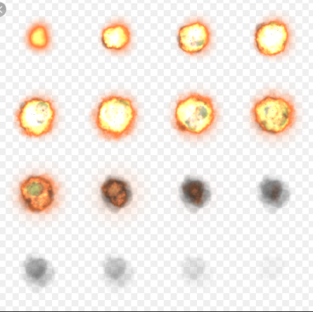אפקט פיצוץ ישמש אותנו בשני מצבים - א. כאשר האויב יושמד, בין ע"י הלייזר ובין בעקבות התנגשות עם השחקן. ב. לשחקן - כאשר נגיע למצב שנגמרו לשחקן החיים נרצה שהוא יבצע אפקט פיצוץ.   
את האפקט כמעט בטוח שניתן למצוא בunity store (בחינם). אם לא מצאנו אל דאגה נשתמש בשיטת ה-"חפש בגוגל".  
בגוגל יש לחפש משהו בסגנון של "explosion sprite png". אנחנו צריכים תמונה שמכילה בתוכה מלא תתי-תמונות של מצבים בפיצוץ, אם מצאנו תמונה כזאת בלי רקע מעולה, אחרת ניצור אחת עם קריטה כמו שראינו כבר.   
דוגמא לתמונה (מתוך <https://pngimage.net/explosion-sprite-png-4/> ):

לאחר שיש לנו כבר את התמונה נגרור אותה לunity ונגדיר אותה כ- sprite(2D and UI) ובsprite mode צריך להגדיר אותה כmultiple (כי עכשיו אנחנו מתעסקים עם כמה תמונות ולא עם תמונה יחידה) ואז נלחץ על ה- sprite editor כדי לערוך את רצף התמונות לכדי אוסף תמונות.   
הערה חשובה: יכול להיות שלא מותקן לכם הsprite editor בפרויקט, כל מה שצריך כדי להתקין אותו זה ללכת ל- Window -> Package Manager ובשורת החיפוש לחפש 2D Sprite ואז להתקין אותו בכפתור install שמופיע בתחתית החלון.  
אחרי שיש לנו כבר את הספרייה נפעיל את sprite editor. שם נראה שיש לנו כפתור slice , הוא אחראי לחתוך את התמונה לספרייטים קטנים בהתאם למה שנגדיר לו: ניתן לחתוך בצורה אוטומטית או ע"י איזשהו grid. אחרי שבחרנו דרך לחתוך ואישרנו את הslice נסגור את החלון. כעת אפשר לראות את כל הספרייטים שחתכנו מהתמונה המקורית ע"י החץ שמופיע בצד התמונה.   
כדי להפוך את רצף הספרייטים לכדי אנימציה אחת, נצטרך איזשהו אובייקט שיכיל בתוכו את האנימציה, כמין מחולל אנימציות. בחלון האנימציה (Animation Window), ניצור אנימציה חדשה ע"י לחיצה על הכפתור Create Animator. נשמור אותה בתיקיית Assets.

כדי לייצר את האנימציה של הפיצוץ נצטרך לגרור את כל הספרייטים הרלוונטיים לנו לאנימציה לכן נבחר בכל הספרייטים של תמונת הפיצוץ ונגרור אותם לחלון האנימציה (Animation). שימו לב – המערכת יצרה אוטומטית *רגעי-מפתח* כמספר הספרייטים שגררנו, בהפרשים של דגימה אחת בין אחד לשני.

אם נלחץ על כפתור ה- play נראה שהאנימציה רצה לנו על המסך. יכול להיות שהאנימציה רצה מהר מידי לטעמנו או לאט מידי, אל דאגה ניתן לשנות את מהירות האנימציה ע"י ה-samples הוא אחראי על המהירות של ריצת הספרייטים.  
אם לא מופיע לכם הsamples כשאתם נכנסים לחלון האנימציה בחרו בגלגל השיניים הקטן שנמצא בפינה הימנית העליונה בחלון

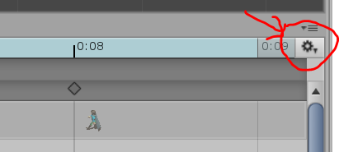

- > show sample rate . אפשרות שניה, פחות נוחה, היא להזיז ממש את הפריימים של האנימציה.  
אם הגודל של האנימציה לא מוצא חן בעיניכם כמובן שניתן לשנות אותו, ואם הצבע של הפיצוץ חזק מידי או חלש מידי ניתן לשחק בצבעים של האנימציה ה-renders השונים שניתן להוסיף ב-add properties בחלון האנימציה.  
אם אנחנו מתכוונים להשתמש באותה אנימציה לכמה מצבים כדאי להפוך אותה ל-prefab.

אז יש לנו אנימציה, השאלה איך נחבר אותה לדמויות השונות כך שהיא תפעל ברגע המתאים?  
בתור התחלה נחבר את האנימציה שתהיה אובייקט 'בן' לאובייקט שעליו הוא פועל כדי שיזוז איתו. לצורך הדוגמא (בה"כ) ניקח את השחקן. השחקן אמור להתפוצץ כאשר ה"חיים" שלו נגמרים, במילים אחרות ברגע שהמשתנה חיים שווה לאפס אנחנו צריכים להפעיל את האובייקט שאחראי על הפיצוץ ואז לעשות Destroy() על השחקן.  
אם ניזכר רגע באיך יצרנו את המגן, השתמשנו במתודה המיוחדת שמפעילה את האובייקט הבן:   
Gameobject.SetActive(bool status).  
גם כאן אנחנו רוצים להפעיל אותה על האנימציה במידה והגענו למצב שלא נשאר לשחקן חיים. חשוב לא לשכוח 'ליידע' את השחקן על האובייקט בן שנוסף אליו, כדי שיוכל להפעיל אותו.  
 כדי שהשחקן לא יזוז תוך כדי שהוא מפעיל את האנימציה, כי אחרת זה נראה מוזר, פשוט נגדיר את _speed להיות 0 כשמפעילים את האנימציה, כך השחקן לא יוכל לנוע בזמן הפיצוץ. לאחר שהפעלנו את האנימציה נוכל לקרוא לפונק' destroy().  
הערה: יכול להיות שהפונק' destroy תקרא לפני שהאנימציה פעלה, או באמצע הפעולה, במקרה כזה כדי שנוסיף מתודת coroutine או שנכנס את כל ה"פרוטוקול הרס" לתוך מתודה כזו, ונקרא לyield return כאורך האנימציה.

public void Damage()

{

life--;

if(life<1)

{

StartCoroutine(Explosion());

}

}

IEnumerator Explosion()

{

_explosion.SetActive(true);

_speed = 0;

yield return new WaitForSeconds(0.7f);

Destroy(this.gameObject);

}

דבר דומה ניתן לעשות גם עם ה-prefab של האויב ,רק לשים לב שהאויב נפגע גם מפגיעה ע"י לייזר וגם ממגע בשחקן.

## ספרייטים ומכונות מצבים

לפעמים יש צורך ביותר מאנימציה אחד לאובייקט, או בתזמון בין האנימציות של אובייקט שיקרה בזמן קבוע או ע"י טריגר.  
לכן נעדיף להשתמש במכונת מצבים (animator ). מכונת מצבים כשמה כן היא אוטומט שמתזמן את האנימציות של האובייקט בהתאם לטריגר (או פרמטר אחר) שמעביר אותו ממצב למצב. למשל אוטומט שמעביר מצב אם הוא קיבל אחד או אפס ניתן לדמות אותו למעבר מצב של דמות מזמן בטלה (idle) לזמן ריצה ולהפך - אם קיבלנו כקלט 1 אז הדמות תציג את האנימציה של הריצה, אם קיבלנו אפס (או יותר נכון לא קיבלנו קלט) אז היא תציג את האנימציה של הבטלה.

המכונה בנויה מ**מצבים** (או אנימציות), transitions – **מעברים** בין מצב למצב, parameters- **הטריגרים** שדרכם המכונה יודעת לאיזה מצב לפנות. מצב שמוגדר כברירת מחדל יהיה בצבע כתום.   
בשביל להפעיל את המכונת מצבים דבר ראשון נצטרך להוסיף את חלון ה-animator למסך הראשי, ע"י window-> animator

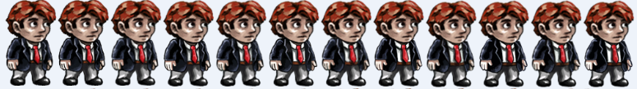נבחר את האובייקט עליו נרצה לעבוד. בעדיפות על אובייקט עם כמה אנימציות, אבל גם אובייקט עם אנימציה אחת מספיק לנו ובלבד שיהיה לנו מעבר בין מצב אנימציה למצב בלי אנימציה.  
דוגמא מדמות שעשינו למשחק אחר: דמות של עורך דין שיש לו שני מצבים-1)מצב עומד או בטל(idle), הדמות נשארת במקום ויש לה אנימציה מהספרייטים הבאים:

2) מצב רץ(running), הדמות נעה:



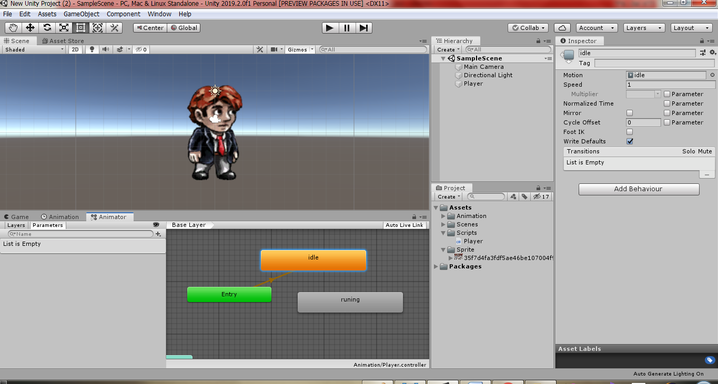לכל רצף ספרייטים יצרנו אנימציה נפרדת. ניתן ליצור כמה אנימציות לאובייקט בחלון ה-animation וליד ה- samples(מצד שמאל) יש לשונית עם שם האנימציה, אם פותחים אותה יש למטה את האפשרות Create new clip.  
כשפתחנו את הanimator קיבלנו את החלון הבא:

ניתן לראות מהתמונה שהמצב המוגדר כברירת מחדל הוא המצב idle , ובינתיים אין לנו שום קשרים בין מצבים למעט הקשר היחיד שיש לנו שהוא מעבר מ-entry שהוא הפעם ה-" $q_{0}$" שלנו, ומשתמשים בו פעם אחת באתחול הדמות ויותר לא חוזרים אליו, ל-idle שהוא האנימציה הראשית.   
כדי להוסיף קשרים (transition) נלחץ מקש ימני על המצב שממנו יוצא הקשר->make transition ונגרור אותו למצב אליו הוא אמור להגיע, וכנ"ל בכיוון ההפוך .  
בהרצה של המשחק הדמות מחליפה בין אנימציות לאחר כמה שניות, זאת משום שה-transition עדיין מוגדרים בinspector כ-has exit time. אנחנו רוצים להוסיף לדמות פרמטרים כדי שהמעבר יהיה לפי דרישה.

אם נשים לב מהתמונה למעלה בצד שמאל של המכונת מצבים יש לנו layers ו-Parameters, כדי להוסיף פרמטר חדש נצטרך לעמוד על חלון הפרמטרים וללחוץ על הפלוס הקטן מצד ימין לכפתור החיפוש. יש לנו אפשרות לבחור את הסוג של הפרמטר (int ,float ,bool ,trigger). משום שאנחנו מתעסקים בתזוזה כרגע נבחר float. ניתן שם לפרמטר (אצלנו קוראים לו Move), נלחץ על אחד הקשרים ונסתכל על האינספקטור. נשים לב שבאינספקטור מתחת לsetting של ה-exit time יש לנו רכיב שקוראים לו Conditions הרכיב אחראי להוסיף לקשר פרמטר שלפיו הוא עובד. נוסיף את הפרמטר שיצרנו לקשר ע"י לחיצה על הפלוס הקטן מצד ימין (add to list). התנאי שהוספנו כרגע בנוי משלושה חלקים- שם התנאי, במקרה שלנו Move, לשונית שמגדירה האם גדול מ (Greater) או קטן מ (less) וחלון להזין את המספר שממנו הוא אמור להיות גדול\קטן.   
היות וההתנהלות שלנו היא בוקטורים, אז אם אנחנו במצב של vector2d.right ,כלומר אם קיבלנו בפלט לפנות ימינה ואנחנו מתקדמים אז אנחנו כבר לא עומדים במקום אלא נעים, כלומר אם קיבלנו קלט מהמשתמש נעבור ממצב של אנימציה עומדת לאנימציה רצה, לכן עדיף כאן שהתנאי יהיה אם Move **גדול** מ-0 (או 0.1 אם אנחנו עוברים בין מצבים שיש להם כמה אפשרויות), וכנ"ל לכיוון ההפוך רק עם less.

ועכשיו לחלק התכנותי. בהסתכלות על ה-inspector של הדמות ניתן לראות שיש לנו כבר משתנה מסוג animator:

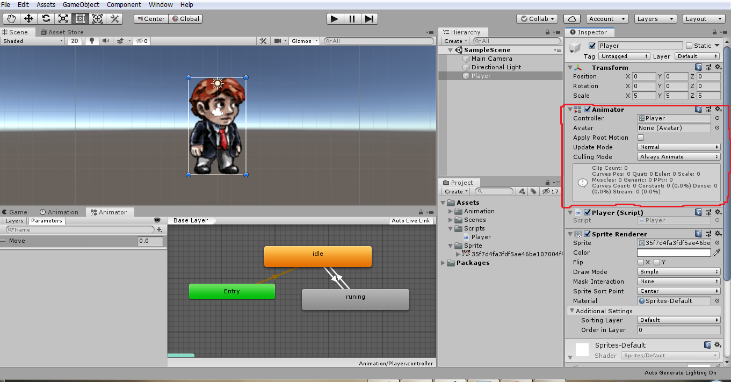

לכן מספיק לנו לקרוא לרכיב במתודת start() של הדמות בכדי לאתחל אותה. ניצור משתנה עצם מסוג אנימטור שאותו נאתחל להיות הרכיב אנימציה:

private Animator _anim;

void Start()

{

_anim = GetComponent<Animator>();

}

המטרה היא שהדמות תעבור למצב אנימציה "רץ" במידה וקיבלנו ערך שהוא גדול מאפס ,לשם כך נצטרך לעדכן את הפרמטר שיצרנו. ב-unity יש מתודה במיוחד לכך : <Animation name>.Set<Parameter type>(<Parameter name>,<var>)  
הצגנו את זה בצורה שנראית מבלבלת אך למעשה זה בכלל לא מסובך: למשל אצלנו אנחנו רוצים "לערוך" את הפרמטר של _anim (כך קראנו לאנימציה) והוא מסוג Float לכן נשתמש במתודה SetFloat(ואם זה היה int אז היינו משתמשים ב-SetInt, וכו') ,שמקבלת את שם הפרמטר (התנאי) כמחרוזת, ולפי מי התנאי מתקיים. נניח אנחנו רוצים משתנה שהערך שלו הוא פלט מהפונקציה input אם לחצנו על איזשהו חץ אופקי ("horizontal") , נקרא לו direction לצורך הדוגמא, אזי המתודה תראה כך:

void Update()

{

float direction = Input.GetAxis("Horizontal");

_anim.SetFloat("Move", direction);

...

}

כשמריצים את המשחק רואים שהשחקן באמת עובר בין המצבים אבל עדיין יכול להיות שהוא לא עובר ישר בין אנימציות אלא מחכה לסוף האנימציה האחת בכדי לעבור לאחרת. הסיבה היא כי ה- Has Exit Time עדיין מסומן בשני הtransitions, אם נבטל אותם המעבר יהיה חד יותר בהתאם לקלט אותו הוא מקבל, ואם נרצה מעבר חד אפילו יותר, בתוך ה-setting (מתחת ל-has exit time) יש transition duration הוא אחראי לדייליי בין המעברים, ואם נשווה אותו ל-0 המעבר יהיה חד הרבה יותר, אך לפעמים נעדיף דווקא שהמעבר לא יהיה חד מידי, כי אחרת זה לא נראה "ריאליסטי" מספיק.

אומנם הצגנו דוגמא פשוטה יחסית לשימוש במכונת המצבים, ואם ננסה ליישם את זה במשחק שלנו יהיה לנו קצת יותר מסובך כי הקוד קצת יותר עמוס, אך הבסיס הוא אותו בסיס בשניהם.

במשחק שלנו אפשר ליישם את מכונת המצבים בהרבה מקרים: בחללית או בדמות הראשית כשהיא יורה או כשהיא זזה;  
אם נרצה להוסיף "בוסים" למשחק, כלומר אויבים יותר גדולים מהאויבים הקטנים שמתים אחרי ירייה אחת, אפשר להוסיף להם אנימציות ביניים כל פעם שפוגעים בהם עד שהם מתפוצצים לחלוטין, ויש עוד אינספור דוגמאות.

הערה: בדוגמא לעיל הראנו רק שימוש בפרמטר מסוג float הדבר דומה מאוד במקריים של bool ו-int, אבל במקרה של פרמטר מסוג trigger הוא קצת שונה. בניגוד לשלושת הקודמים, במצב טריגר אנחנו מחכים שיקרה איזשהו אירוע, ולאו דווקא קלט, למשל אם היינו עושים אויב "בוס" היינו משתמשים בטריגר כאשר הדמות הראשית פגעה באויב כמה פעמים ועכשיו הוא להתפוצץ ("להיות מושמד").

פרמטר מסוג טריגר אנחנו מפעילים כאשר אנחנו רוצים שיהיה מעבר בין האנימציות במקרה קיצוני ולא משהו נשלט לגמרי ע"י השחקן, נגיד לאויב "בוס" לפני שנעשה עליו destroy() נפעיל את הטריגר(ולרוב נשהה את האובייקט כמה שניות בשביל שתרוץ האנימציה) ואז נשמיד את הדמות סופית.

## תוספת: אירועי אנימציה

ראינו איך אפשר לשלוט באנימציה מתוך הקוד – ע"י **תנאים** של מעברי-מצבים.

עכשיו נראה את הכיוון ההפוך – איך לשלוט בקוד מתוך האנימציה - ע"י **אירועים**.

נשתמש בזה במשחק שלנו, כדי לגרום לכך שהעצם שמתפוצץ ייעלם מההיררכיה בדיוק כשהפיצוץ נגמר.

לשם כך, נפתח את האנימציה של הפיצוץ, נלחץ עם כפתור ימני על הפריים הלפני-אחרון (0:14), ונבחר "**Add Animation Event**". אנחנו רואים סמן לבן קטן בשורה האפורה שמייד מתחת למספרים. אם נלחץ עליו, נראה בצד ימין אפשרות לבחור פונקציה (Function). בשלב זה, אין לנו פונקציות לבחור, כי בעצם שיצרנו – ה ExplosionEffect – אין רכיב עם פונקציות ציבוריות.

נוסיף לעצם של ההתפוצצות רכיב בשם Destroyer עם פונקציה ציבורית אחת:

public class Destroyer : MonoBehaviour{

public void DestroyParentGameObject() {

Destroy(transform.parent.gameObject);

}

}

הפונקציה הזאת הולכת לעצם-האב של האפקט (השחקן או האויב), ומשמידה אותו.

עכשיו, אנחנו אמורים לראות את הפונקציה הזאת בתפריט Function של האירוע, ואפשר לבחור אותה.

נריץ את המשחק, ונראה שכאשר ההתפוצצות נגמרת – העצם אכן נעלם מההיררכיה.